AN6933 Scheda creata il 26 febbraio 2026
Descrizione storico-bibliografica
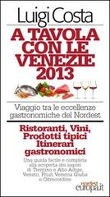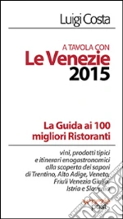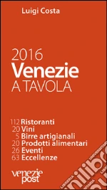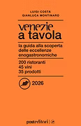
*A tavola con le Venezie : selezione … delle eccellenze del territorio / [Luigi Costa]. – 2013-2015. - Padova : Nordesteuropa, [2012-2014] – 3 volumi : ill. ; 22 cm. ((Annuale. - Nome dell'Autore dalla copertina. - In copertina: Ristoranti, vini, prodotti tipici, itinerari gastronomici : una guida facile e completa alla scoperta dei sapori del Trentino e Alto Adige, Veneto, Friuli Venezia Giulia e Oltreconfine
*Venezie a tavola … : 112 ristoranti 20 vini 5 birre artigianali 20 prodotti 26 eventi 63 eccellenze / [Luigi Costa]. – 2016- . - Padova : Venezie post, [2015]- . - volumi : ill. ; 22 cm. ((Annuale. - Nome dell'Autore dalla copertina. – Dal 2025 a cura di Luigi Costa, Gianluca Montinaro. - CFI1163761
Altro autore: Costa, Luigi
Soggetto: Ristoranti – Italia nordorientale – Guide; Vini – Italia nordorientale – Guide; Prodotti alimentari tipici – Italia nordorientale – Guide

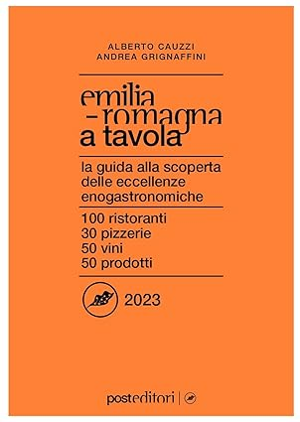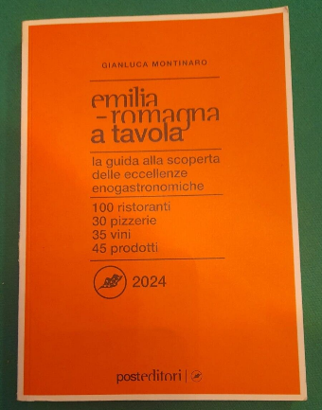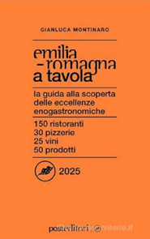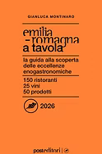
*Emilia Romagna a tavola : la guida alla scoperta delle eccellenze enogastronomiche : 100 ristoranti, 30 pizzerie, 25 vini, 26 prodotti / [a cura di] Alberto Cauzzi, Andrea Grignaffini. – 2023- . - Padova : Post, 2022- . - volumi : 21 cm. ((Annuale. – Dal 2024 a cura di Gianluca Montinaro. - CFI1163757
Altri autori: Cauzzi, Alberto; Grignaffini, Andrea
Soggetto: Ristoranti – Emilia-Romagna – Guide; Vini – Emilia-Romagna – Guide; Prodotti alimentari tipici – Emilia-Romagna - Guide
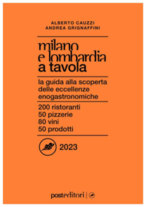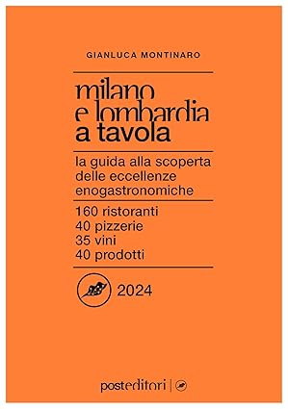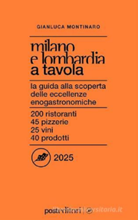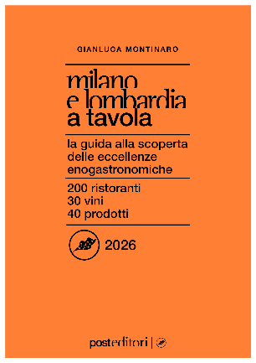
*Milano e Lombardia a tavola : la guida alla scoperta delle eccellenze enogastronomiche .... – 2023- . - Padova : Post, 2022- . - volumi ; 21 cm. ((Annuale. - A cura di: Alberto Cauzzi, Andrea Grignaffini; dal 2024 a cura di Gianluca Montinaro. - CFI1163758
Soggetto: Ristoranti – Lombardia – Guide; Vini – Lombardia – Guide; Prodotti alimentari tipici – Lombardia – Guide

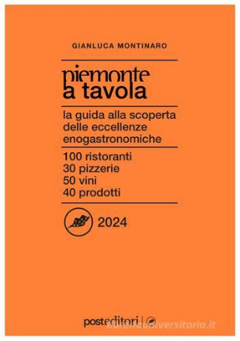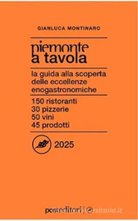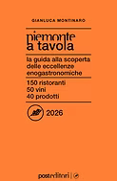
*Piemonte a tavola : la guida alla scoperta delle eccellenze enogastronomiche ... / [a cura di] Gianluca Montinaro. – 2024- . - Padova : Post, 2023- . - volumi ; 21 cm. ((Annuale. - CFI1163760
Soggetto: Ristoranti – Piemonte – Guide; Vini – Piemonte – Guide; Prodotti alimentari tipici – Piemonte – Guide

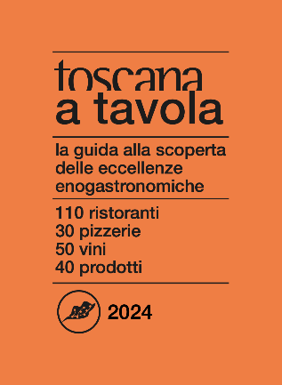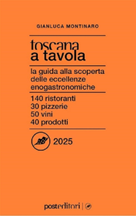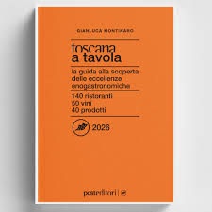
*Toscana a tavola : la guida alla scoperta delle eccellenze enogastronomiche ... / [a cura di] Gianluca Montinaro. – 2024- . - Padova : Post, 2023- . - volumi ; 21 cm. ((Annuale. - CFI1163756
Soggetto: Ristoranti – Toscana – Guide; Vini – Toscana – Guide; Prodotti alimentari tipici – Toscana – Guide
Curatore: Montinaro, Gianluca
Informazioni storico-bibliografiche
Venezie a tavola
La guida Venezie a Tavola, giunta quest’anno alla quindicesima edizione, si propone di (ri)scoprire, provincia per provincia, tutto il buono delle Venezie, dalle Alpi all’Adriatico, da Vipiteno a Pola. Un viaggio che comprende Trentino Alto Adige, Veneto, Friuli Venezia Giulia e l’Istria
Dall’Alto Adige all’Istria
Cliccate sui link per scoprire il mondo del gusto delle Venezie: 200 ristoranti, 45 vini, 35 prodotti
Il direttore
Luigi Costa, cresciuto a Vicenza, ma con l’Altopiano dei 7 Comuni nel cuore (ha la residenza a Roana), è giornalista pubblicista dal 1978. È stato dirigente del gruppo editoriale “L’Espresso” dal 1970 al 2010 e proprio qui è nata la passione per l’enogastronomia.
WeFood
Sabato 1 e domenica 2 novembre 2025, la guida Venezie a Tavola promuove la nuova edizione di WeFood. Scopri le Fabbriche del Gusto partecipando all’edizione autunnale del Festival, un viaggio alla scoperta delle “Fabbriche del Gusto”: clicca qui per maggiori informazioni
Per informazioni
Contattate la casa editrice dal lunedì al venerdì, dalle 9 alle 18. M. info@italypost.it T. 049 0991230
https://www.venezieatavola.it/.

2025/Le nuove Guide enogastronomiche di Post Editori: Toscana, Emilia-Romagna, Milano e Lombardia, Piemonte, Venezie
5 NOVEMBRE 2024 | di Marisa Fumagalli
Non coprono tutto il territorio italiano, ma si concentrano su alcune importanti regioni del Nord e del Centro: parliamo delle Guide enogastronomiche (inconfondibile copertina arancione) pubblicate da Post Editori, con sede a Padova dove, tra l’altro, da qualche tempo è aperta una bella libreria, in via Codalunga 4L. E’ Filiberto Zovico l’ideatore del format. Amministratore di Post Editori, ha fondato Italy Post, portale di approfondimento sul mondo delle imprese e dei territori. I volumi sono curati da Luigi Costa e Gianluca Montinaro, esperti nel panorama enogastronomico italiano. Essi propongono un viaggio alla scoperta delle eccellenze regionali. Con un totale di oltre 800 ristoranti, 160 pizzerie, 190 vini e 210 prodotti tipici, le guide sono diventate uno dei punti di riferimento per gli appassionati del buon cibo e del buon bere. Le regioni esplorate sono presenti in cinque volumi: “Toscana a Tavola”, “Emilia-Romagna a Tavola”, “Milano e Lombardia a Tavola”, “Piemonte a Tavola” e “Venezie a Tavola”. La presentazione è avvenuta nel corso del mese di ottobre, in prestigiosi luoghi dei rispettivi territori (Cantina Lamole di Lamole a Greve in Chianti, Accademia Barilla a Parma, DaV Milano, azienda agricola G.D. Vajra a Barolo, Cantine Ferrari a Trento). I territori sono raccontati nelle guide attraverso le esperienze culinarie più autentiche, con l’attenzione nell’evidenziare sia le realtà storiche, sia le nuove tendenze che stanno ridefinendo il panorama gastronomico contemporaneo. Ogni volume è in vendita al prezzo di euro 25. Durante le presentazioni sono stati assegnati alcuni premi, variamente distribuiti, ai protagonisti della scena regionale: il Cuoco dell’anno, il Sommelier dell’anno, il Ristorante dell’anno, la Miglior Cucina di Tradizione, il Premio alla Carriera. Questa iniziativa editoriale si inserisce nel progetto più ampio di Post Editori, volto a valorizzare il patrimonio enogastronomico italiano, promuovendo non solo il buon cibo, ma anche le persone, le storie e le tradizioni che lo rendono speciale. www.italypost/ info@italypost.it
https://ilditonelpiatto.corriere.it/2024/11/05/2025le-nuove-guide-enogastronomiche-di-post-editori-toscana-emilia-romagna-milano-e-lombardia-piemonte-venezie/.

Guide a Tavola
Collana dedicata al racconto di territori, gusti e sapori. All’interno di ogni guida vengono raccontati i migliori ristoranti, le migliori etichette di vino e i prodotti d’eccellenza di ciascuna regione.
https://www.posteditori.it/collane/guide-a-tavola/

Emilia-Romagna a tavola
Emilia-Romagna a Tavola 2023. Dall’Emilia alla Romagna un viaggio alla scoperta dei migliori ristoranti, pizzerie, vini e prodotti del territorio: un luogo ricco di imprese e di piccoli produttori, capaci ogni giorno di valorizzare un tesoro unico di competenze e tradizione. Andrea Grignaffini. È membro della direzione esecutiva della Guida Ristoranti dell’Espresso e consulente enogastronomico di ALMA. È co-curatore della Guida Espresso Vini e della Guida Espresso salumi, è stato coautore dell’Enciclopedia del Vino. Ha partecipato numerose volte a programmi televisivi in veste di giurato o di opinionista come La Prova del Cuoco, Matrix, Masterchef, Cuochi e Fiamme. Nel 2012 ha curato e ideato il premio Best Italian Wine Awards con Luca Gardini e nello stesso anno vince il Prix du Sommelier dell’Académie Internationale de la Gastronomie. Collabora con La Gazzetta di Parma e La Gazzetta dello Sport. Alberto Cauzzi. Imprenditore della New Economy con il pallino dell’enogastronomia, gira il mondo a caccia del miglior ristorante di alta cucina, non ancora trovato. È stato l’ideatore ed è il presidente del progetto Passione Gourmet.
https://www.amazon.it/Emilia-Romagna-scoperta-eccellenze-enogastronomiche/dp/B0BL7C6RQL.

La guida Emilia Romagna a Tavola, quest’anno nella sua quinta edizione, si propone di (ri)scoprire, provincia per provincia, tutto il buono dell’Emilia e della Romagna. Tanti e differenti sono i territori dell’Emilia-Romagna, culla della food valley e, da secoli, patria del “mangiar bene”
Dagli Appennini all’Adriatico
Il mare. La pianura. La collina. La montagna. Cliccate sui link per scoprire il mondo del gusto dell’Emilia-Romagna: 150 ristoranti, 25 vini, 50 prodotti
WeFood Sabato 1 e domenica 2 novembre 2025, la guida Emilia-Romagna a Tavola promuove la nuova edizione di WeFood. Scopri le Fabbriche del Gusto partecipando all’edizione autunnale del Festival, un viaggio alla scoperta delle “Fabbriche del Gusto”: clicca qui per maggiori informazioni

Milano e Lombardia a tavola
La guida Milano e Lombardia a Tavola, nella sua quarta edizione, si propone di scoprire tutto il buono della Lombardia, una regione in cui prosperano tante solide realtà gastronomiche nelle quali si valorizzano le eccelse materie prime del territorio e si fanno vivere usi e costumi di cucina secolare.
La locomotiva d’Italia
Una “locomotiva” non solo in ambito economico finanziario. Cliccate sui link per scoprire il mondo del gusto della Lombardia: 200 ristoranti, 30 vini, 40 prodotti
Gli autori Gianluca Montinaro, storico delle idee e professore universitario è autore di numerosi saggi e monografie. Dal 2010 è membro del comitato di direzione della Guida Espresso ai Ristoranti d’Italia. È sommelier AIS e collabora a svariate testate nazionali, scrivendo di cibo e di vino
WeFood Sabato 1 e domenica 2 novembre 2025, la guida Milano e Lombardia a Tavola promuove la nuova edizione di WeFood. Scopri le Fabbriche del Gusto partecipando all’edizione autunnale del Festival, un viaggio alla scoperta delle “Fabbriche del Gusto”: clicca qui per maggiori informazioni

Piemonte a tavola.
La guida Piemonte a Tavola, giunta quest’anno alla terza edizione, si propone di (ri)scoprire, provincia per provincia, tutto il buono del Piemonte. Una regione che è stata capace di valorizzare i suoi straordinari prodotti, i suoi inarrivabili vini, i suoi tesori “nascosti”.
Dalle Alpi alle Langhe
Una regione che affonda le radici dei propri costumi culinari nei fasti della nobiltà sabauda. Cliccate sui link per scoprire il mondo del gusto della Piemonte: 150 ristoranti, 50 vini, 40 prodotti
WeFood Sabato 1 e domenica 2 novembre 2025, la guida Piemonte a Tavola promuove la nuova edizione di WeFood. Scopri le Fabbriche del Gusto partecipando all’edizione autunnale del Festival, un viaggio alla scoperta delle “Fabbriche del Gusto”: clicca qui per maggiori informazioni

Toscana a tavola
La guida Toscana a Tavola, quest’anno nella sua terza edizione, si propone di (ri)scoprire, provincia per provincia, tutto il buono della Toscana. Raccontare questa regione significa quindi confrontarsi con una tradizione secolare di cucina che è, primariamente, un’espressione di cultura
Dagli Appennini al Tirreno Zuppe e carni. Pesci e ortaggi. Mare e terra. Cliccate sui link per scoprire il mondo del gusto della Toscana: 140 ristoranti, 50 vini, 40 prodotti
WeFood Sabato 1 e domenica 2 novembre 2025, la guida Toscana a Tavola promuove la nuova edizione di WeFood. Scopri le Fabbriche del Gusto partecipando all’edizione autunnale del Festival, un viaggio alla scoperta delle “Fabbriche del Gusto”: clicca qui per maggiori informazioni

